جناب آقاي دكتر الماسيه ^{(زيد عزه)}
مدير كل محترم فرهنگی آسيا و اقيانوسيه

با عرض سلام و ادب
احتراماَ، به پيوست گزارش دیدار اینجانب با رئیس دانشکده شریعت و قانون دانشگاه اسلامی شریف هدایت الله اندونزی جهت ملاحظه و دستور بهره‌برداری لازم به حضور ايفاد مي‌گردد.

حجت الله ابراهیمیان
رایزن فرهنگی

رونوشت:
ـ معاون محترم بين‌الملل جهت استحضار
ـ معاون محترم اداري و مالي جهت استحضار
ـ معاون محترم پژوهشي و آموزشي جهت استحضار
ـ معاون محترم فرهنگي جهت استحضار
ـ مدیر کل محترم حوزه رياست جهت استحضار
ـ مدیر کل محترم بازرسی و ارزیابی عملکرد جهت استحضار
ـ مدير كل محترم روابط عمومي و اطلاع رساني جهت اقدام لازم

تبیین قانون اساسی ایران توسط دانشکده شریعت و قانون دانشگاه اسلامی شریف هدایت الله اندونزی در ملاقات رایزن فرهنگی با رئیس دانشکده
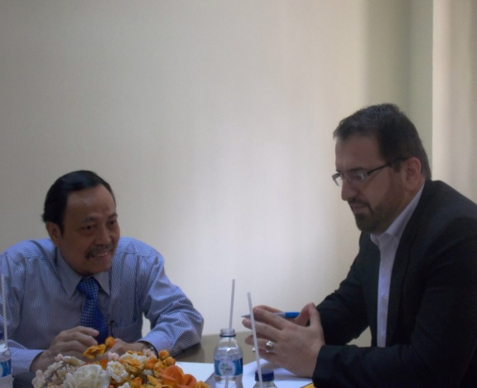
صبح روز دوشنبه مورخ 18/9/92 آقای دکتر حجت الله ابراهیمیان رایزن فرهنگی ج.ا.ایران در اندونزی با آقای "دکتر امین سوما" رئیس دانشکده شریعت و قانون دانشگاه شریف هدایت الله جاکارتا دیدار و گفتگو نمود.
در این جلسه که معاون دانشکده هم حضور داشت بر برقراری ارتباطات علمی و فرهنگی تأکید شد.
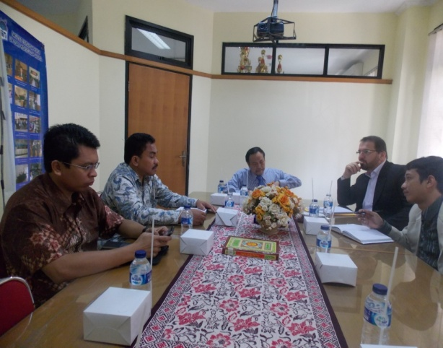
آقای دکتر امین سوما اظهار داشت: جمهوری اسلامی ایران امروز به عنوان یک کشور بزرگ مورد توجه جهانیان است. رشد مباحث علمی و تکنولوژی و نیز مباحث دینی به خصوص قرآن، فلسفه، کلام، فقه و حقوق در این کشور حیرت انگیز است بطوری که بعضی از منابع اصلی دانشگاه های اندونزی، کتب ایران هستند.
ایشان از خاطرات خود در سفر به ایران جهت شرکت در اجلاس وحدت یاد کرد و اظهار داشت: رویکرد تقریبی در این دانشگاه نیز وجود دارد و به همین منظور در هفته آینده سمینار بین المللی با عنوان "اجرای قوانین اسلام در زمان معاصر" توسط این دانشکده برگزار می گردد که در این خصوص از رایزن فرهنگی ایران نیز برای ارائه مقاله دعوت به عمل آمد.
ایشان در ادامه از ضرورت تبیین قانون اساسی ایران در دانشکده شریعت و قانون دانشگاه شریف هدایت الله سخن به میان آوردند و اظهار داشتند: ضمن احترام به کتاب قرآن و سنت اما آنچه که به عنوان سند در ارتباطات داخلی و بین المللی مورد قبول همگان است قانون اساسی هر کشور می باشد و از آنجا که جمهوری اسلامی ایران به عنوان کشور بزرگ اسلامی در زمان معاصر محسوب می گردد شایسته است قانون اساسی آن برای دانشجویان رشته فقه و حقوق این دانشگاه تبیین گردد.
آقای دکتر ابراهیمیان رایزن فرهنگی ایران که خود معلم قانون اساسی در دانشگاه می باشد، پیشنهاد نمود: کار تطبیقی علمی در خصوص قانون اساسی ایران و اندونزی صورت پذیرد که مورد استقبال دکتر "امین سوما" قرار می گیرد.
دکتر ابراهیمیان یاد آور شد ترجمه متن قانون اساسی ایران به زبان اندونزیایی و توزیع در میان اساتید و دانشجویان از جمله کار شایسته ای است که در آینده انجام خواهد پذیرفت.
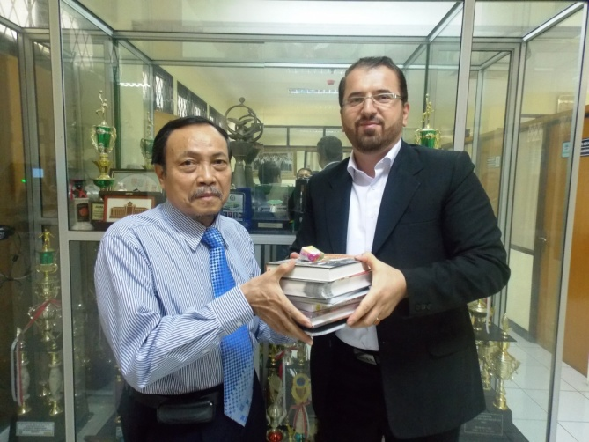
در این ملاقات مقرر شد پیرامون موضوع تطبیق شریعت که دغدغۀ علمی ریاست دانشکده شریعت و قانون دانشگاه شریف هدایت الله و اساتید آن می باشد مقالات و کتب علمی به زبان عربی و انگلیسی از جمهوری اسلامی ایران تهیه و به این دانشکده ارسال گردد.

رایزنی فرهنگی

